LAPORAN PRAKTIKUM
RANGKAIAN ORDE SATU



OLEH
NAMA : Silfiana Dwi Nabiilah
NIM : 221344028

PROGRAM STUDI D4 TEKNIK TELEKOMUNIKASI
JURUSAN TEKNIK ELEKTRO
POLITEKNIK NEGERI BANDUNG
2022 – 2023

KETERANGAN

- Kelompok : 9 (Sembilan)
- Judul Praktek : Rangkaian Orde Satu
- Tanggal Praktek : 05 Mei 2023
- Tanggal Pengumpulan Laporan : 11 Mei 2023
- Nama Praktikan : Silfiana Dwi Nabiilah (221344028)
- Nama Partner : 1. M Burhanuddin Zam-Zami (221344017)
2. M Farhan Al-Qodiri (221344021)
- Nama Dosen : Mina Naidah Gani, DUT, ST, M.Eng
Rifa Hanifatunnisa, SST, MT

DAFTAR ISI

KETERANGAN 2
DAFTAR ISI 3
I. MAKSUD DAN TUJUAN PERCOBAAN 4
II. DASAR TEORI 4
III. ALAT-ALAT YANG DIPERGUNAKAN 4
IV. LANGKAH KERJA DAN RANGKAIAN PERCOBAAN 5
V. TABEL PERCOBAAN DAN FOTO PERCOBAAN 7
VI. ANALISA DATA 17
VII. KESIMPULAN 22
VIII. DAFTAR PUSTAKA 23

MAKSUD DAN TUJUAN PERCOBAAN
  - Dapat merangkai rangkaian pada papan percobaan sesuai dengan rangkaian yang intruksikan.
  - Dapat mengukur arus dan tegangan pada rangkaian.
  - Dapat mengetahui asal usul arus dan tegangan yang dihasilkan berasal darimana.
  - Dapat menganalisis hasil perhitungan Teorema Thevenin secara teori dan hasil pengukuran.

DASAR TEORI

- ALAT-ALAT YANG DIPERGUNAKAN
- Aplikasi LTSpice
- Sumber tegangan dengan nilai :
- 15 Volt
- 20 Volt
- 2 buah kapasitor dengan nilai :
- 100 μF
- 20 mF
- 7 buah resistor dengan nilai :
- 1 Ω
- 3 Ω
- 9 Ω
- 1 KΩ

LANGKAH KERJA DAN RANGKAIAN PERCOBAAN
- Rangkaian I
- Gunakan LTSpice dan rangkailah rangkaian pengisian dengan besar tegangan 15V, resistor sebesar 1 KΩ, dan kapasitor sebesar 100 μF seperti berikut ini :
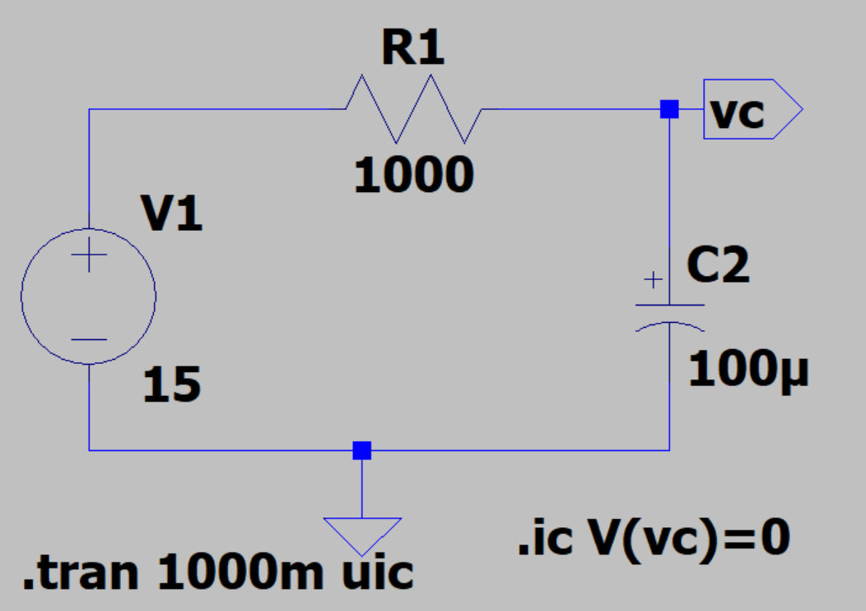

- Setelah mengetahui nilai pengisian maka rangkailah rangkaian pengosongan seperti berikut ini :
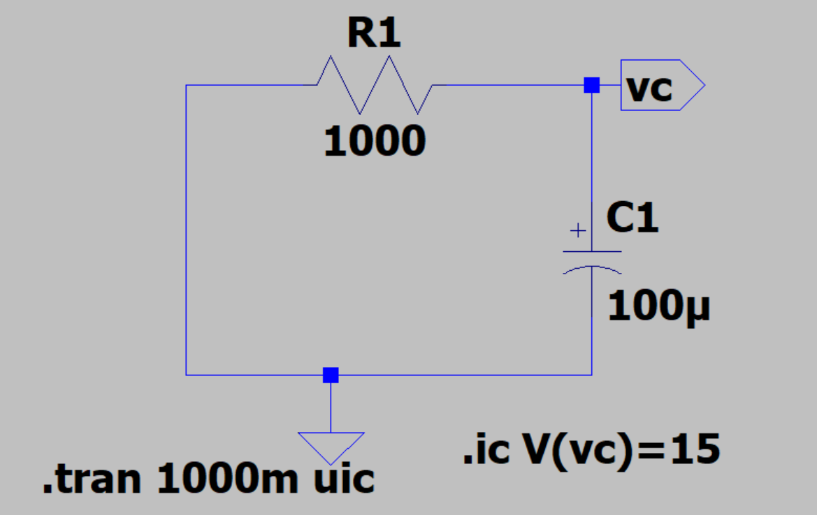
- Buat simulasi pengukuran rangkaian pada rangkaian I dengan menggunakan Software Aplikasi untuk Simulasi rangkaian (LTSpice). Lakukan pengukuran nilai pengisian dan pengosongan pada kapasitor.
- Bandingkan dengan hasil perhitungan, buat analisis dan kesimpulannya.
- Lampirkan Gambar dari Simulasi Rangkaian pengisian dan pengosongan kapasitor.

- Rangkaian II
- Gunakan LTSpice dan rangkaialah rangkaian pengisian dengan besar tegangan 20V, resistor masing-masing sebesar 1Ω, 3Ω, dan 9Ω seperti berikut ini :
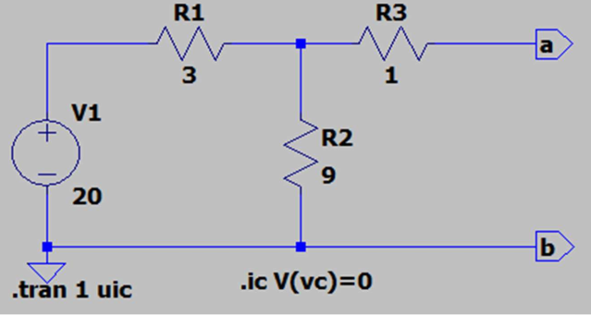

- Setelah mengetahui nilai pengisian maka rangkailah rangkaian pengosongan seperti berikut ini :
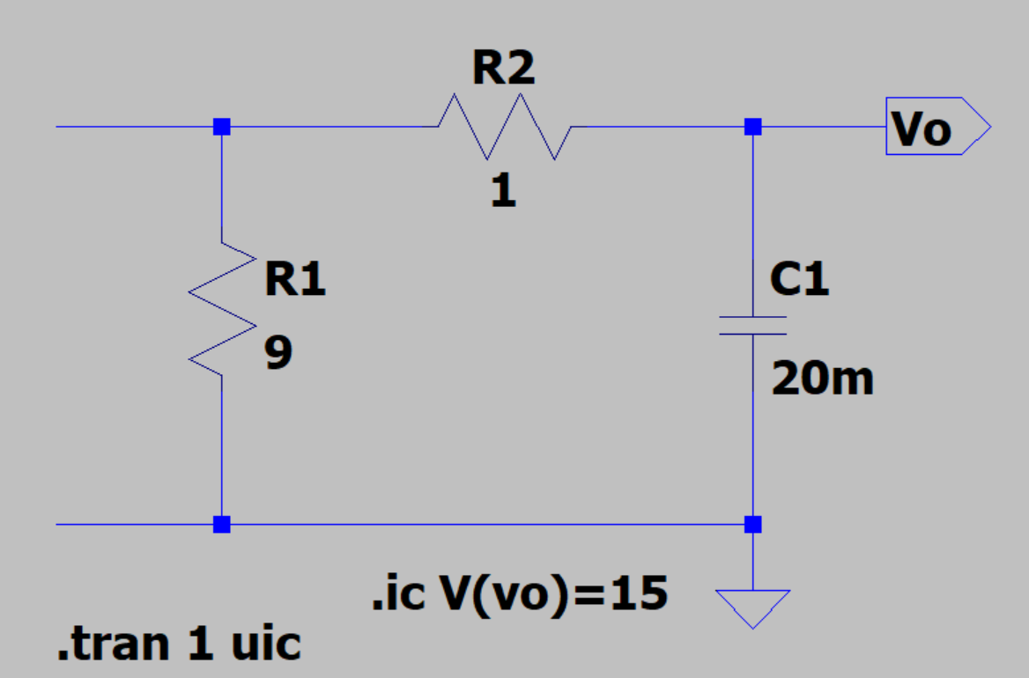

- Buat simulasi pengukuran rangkaian pada rangkaian I dengan menggunakan Software Aplikasi untuk Simulasi rangkaian (LTSpice). Lakukan pengukuran nilai pengisian dan pengosongan pada kapasitor.
- Bandingkan dengan hasil perhitungan, buat analisis dan kesimpulannya.
- Lampirkan Gambar dari Simulasi Rangkaian pengisian dan pengosongan kapasitor.

- TABEL PERCOBAAN DAN FOTO PERCOBAAN

- Rangkaian I
- Berikut merupakan tabel pengukuran pengisian kapasitor dengan besar tegangan 15V, resistor sebesar 1 KΩ, dan kapasitor sebesar 100 μF pada rangkaian menggunakan aplikasi LTSpice. Hasil yang didapat merupakan hasil real dengan mengaktifkan simulasi (run) pada aplikasi.
Pengisian Kapasitor Vc (V)
t (ms) | Perhitungan | Pengukuran | Gambar Rangkaian
0 | 0 | 0 | 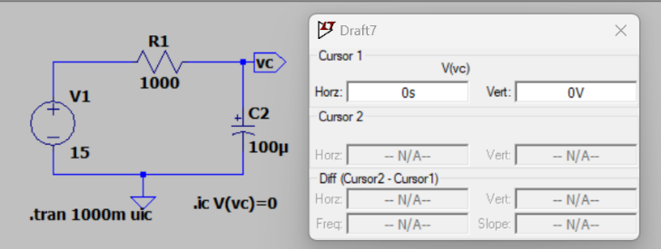
100 | 9,481 | 9,516 | 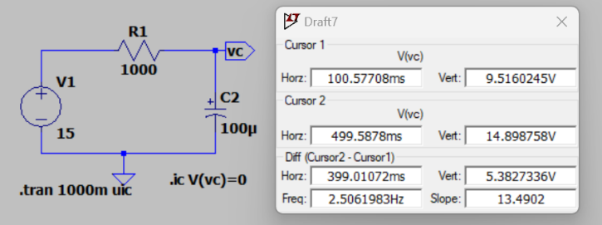
200 | 12,97 | 12,97 | 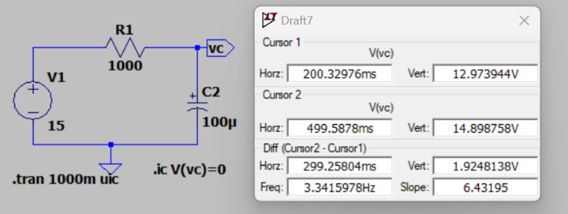
300 | 14,253 | 14,255 | 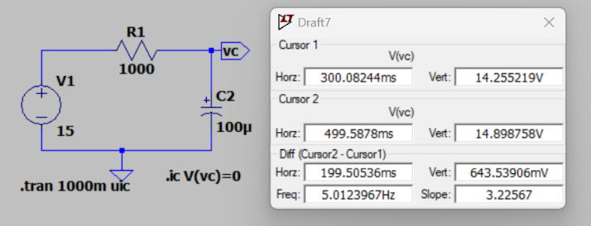
400 | 14,725 | 14,726 | 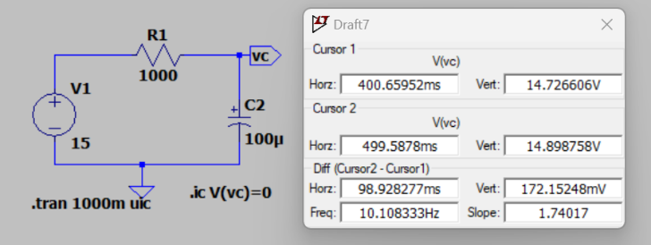
500 | 14,899 | 14,899 | 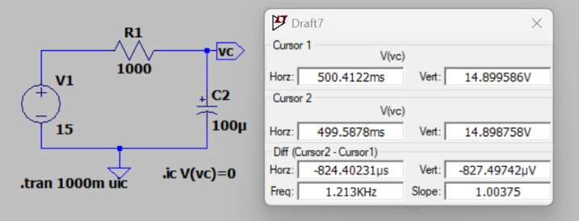
600 | 14,963 | 14,962 | 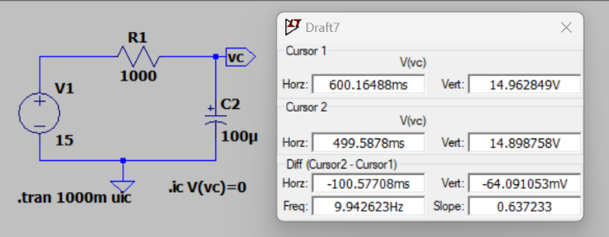
700 | 14,986 | 14,986 | 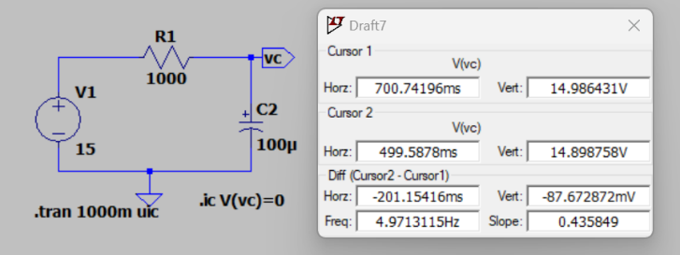
800 | 14,995 | 14,994 | 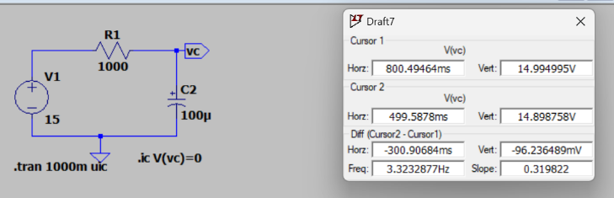
900 | 14,998 | 14,998 | 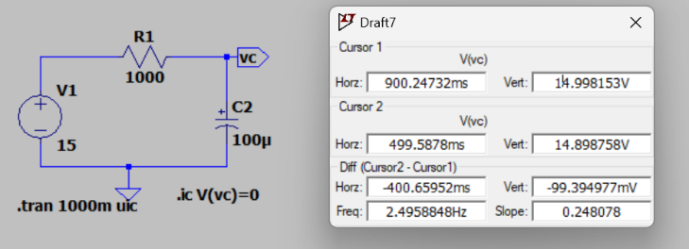
1000 | 14,999 | 14,999 | 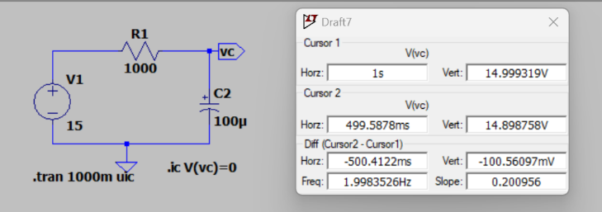

- Berikut merupakan tabel pengukuran pengosongan kapasitor dengan besar tegangan 15V, resistor sebesar 1 KΩ, dan kapasitor sebesar 100 μF pada rangkaian menggunakan aplikasi LTSpice. Hasil yang didapat merupakan hasil real dengan mengaktifkan simulasi (run) pada aplikasi.
Pengosongan Kapasitor Vt (V)
t (ms) | Perhitungan | Pengukuran | Gambar Rangkaian
0 | 15 | 14,87 | 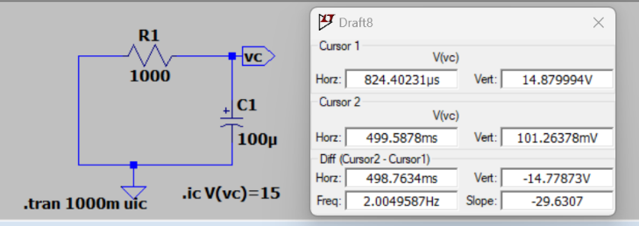
100 | 5,518 | 5,481 | 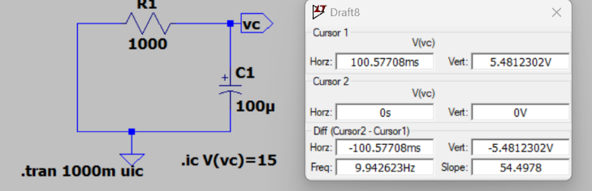
200 | 2,030 | 2,026 | 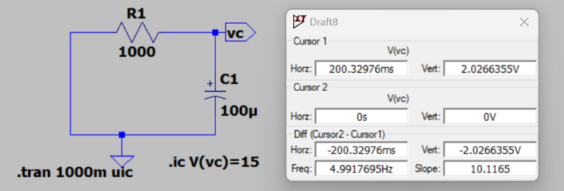
300 | 746,8 m | 738,3 m | 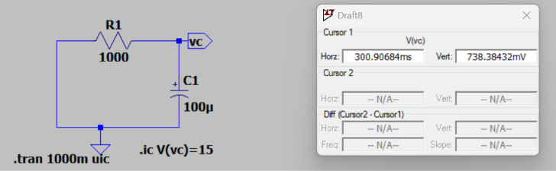
400 | 274,7 m | 273,3 m | 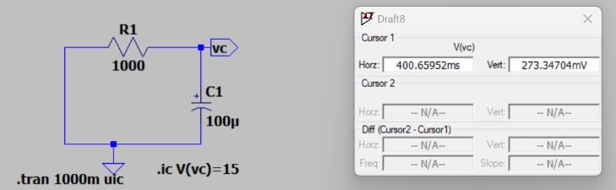
500 | 101 m | 104,63 m | 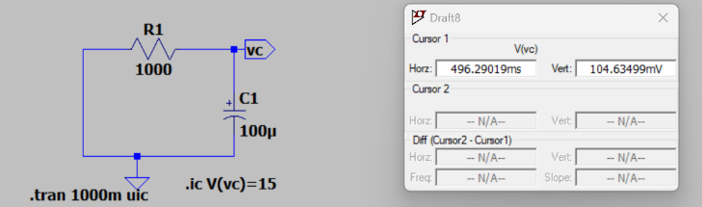
600 | 37,18 m | 37,13 m | 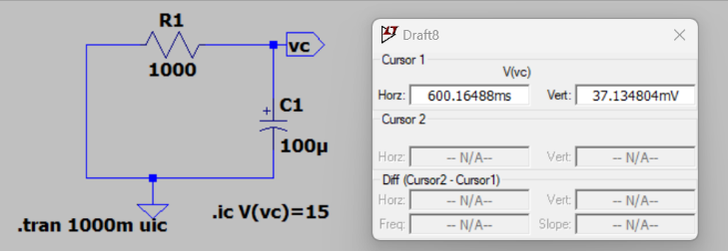
700 | 13,68 m | 13,58 m | 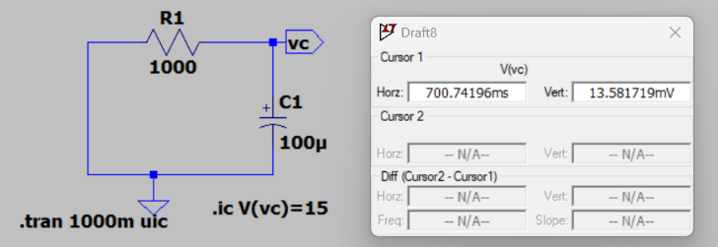
800 | 5,03 m | 5,00 m | 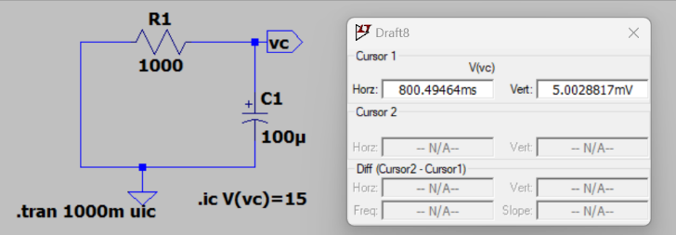
900 | 1,83 m | 1,84 m | 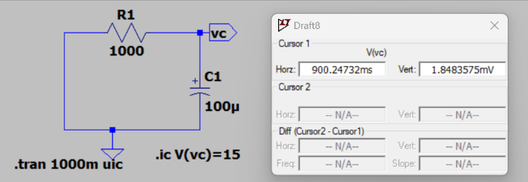
1000 | 681 μ | 680 μ | 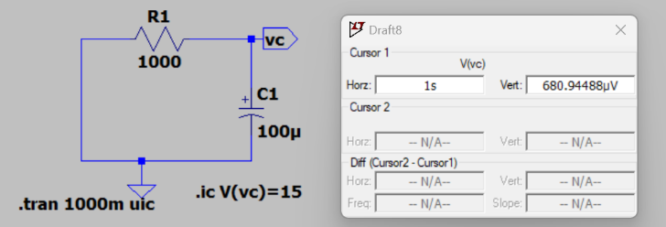

- Rangkaian II
- Berikut merupakan tabel pengukuran V_{th} dan V dengan mengubah nilai RL pada rangkaian yang menggunakan aplikasi LTSpice. Hasil yang didapat merupakan hasil real dengan mengaktifkan simulasi (run) pada aplikasi.
Pengisian Kapasitor Vc (V)
Perhitungan | Pengukuran | Gambar Rangkaian
15 | 15 | 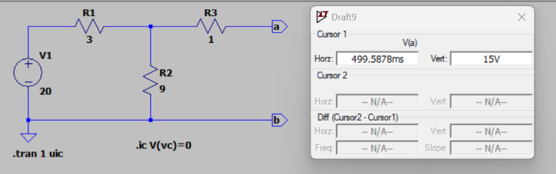

- Berikut merupakan tabel pengukuran I dengan mengubah nilai RL pada rangkaian yang menggunakan aplikasi LTSpice. Hasil yang didapat merupakan hasil real dengan mengaktifkan simulasi (run) pada aplikasi.
Pengosongan Kapasitor Vt (V)
t (ms) | Perhitungan | Pengukuran | Gambar Rangkaian
0 | 15 | 14,93 | 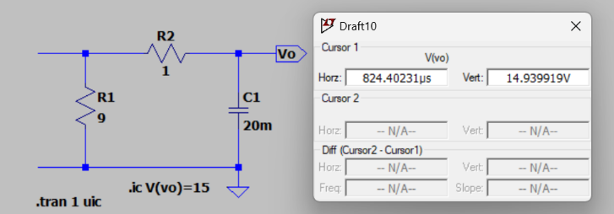
100 | 9,097 | 9,04 | 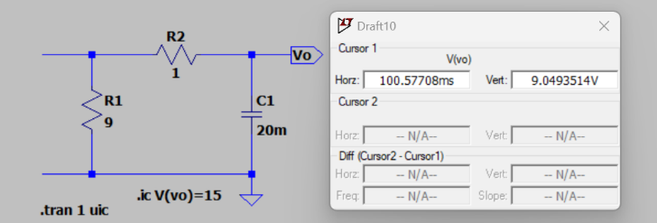
200 | 5,51 | 5,50 | 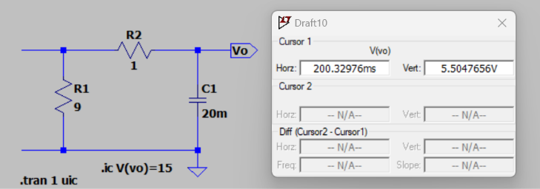
300 | 3,347 | 3,35 | 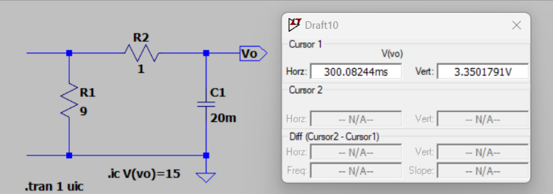
400 | 2,030 | 2,024 | 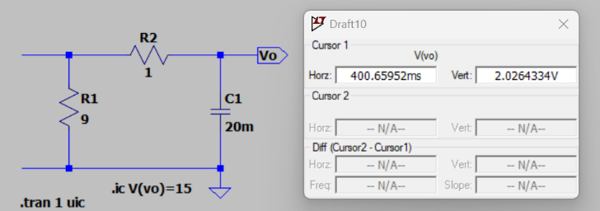
500 | 1,231 | 1,226 | 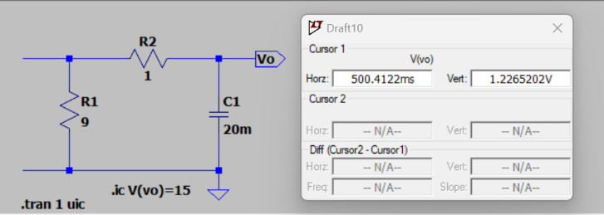
600 | 746,8 m | 741,58 m | 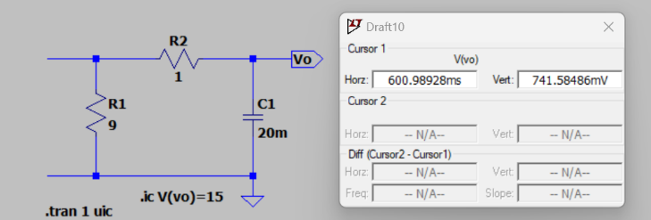
700 | 452,9 m | 451,3 m | 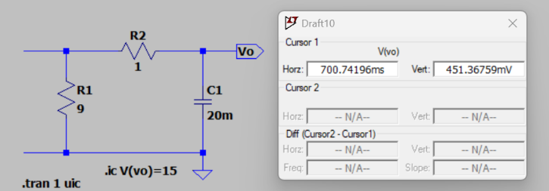
800 | 274,7 m | 274,5 m | 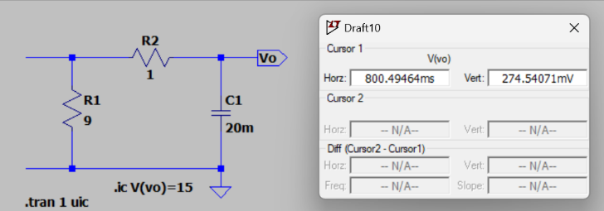
900 | 166,6 m | 166,4 m | 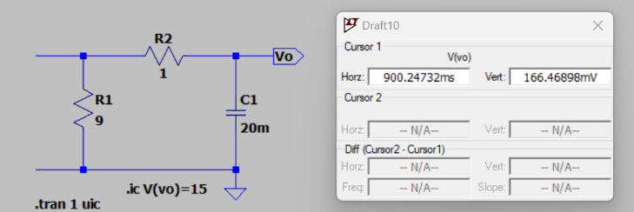
1000 | 101 m | 101,0 m | 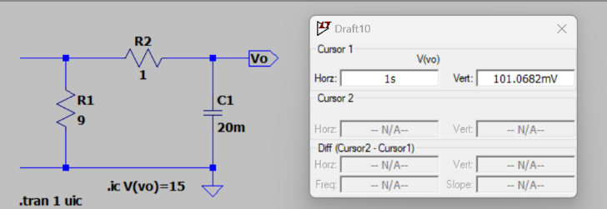

ANALISA DATA
- Rangkaian I
t (ms) | Pengisian Vc (V) |  | t (ms) | Pengosongan Vt (V)
t (ms) | Perhitungan | Pengukuran | t (ms) | Perhitungan | Pengukuran
0 | 0 | 0 | 0 | 15 | 14,87
100 | 9,481 | 9,516 | 100 | 5,518 | 5,481
200 | 12,97 | 12,97 | 200 | 2,030 | 2,026
300 | 14,253 | 14,255 | 300 | 746,8 m | 738,3 m
400 | 14,725 | 14,726 | 400 | 274,7 m | 273,3 m
500 | 14,899 | 14,899 | 500 | 101 m | 100,4 m
600 | 14,963 | 14,962 | 600 | 37,18 m | 37,13 m
700 | 14,986 | 14,986 | 700 | 13,68 m | 13,58 m
800 | 14,955 | 14,994 | 800 | 5,03 m | 5,00 m
900 | 14,998 | 14,998 | 900 | 1,83 m | 1,84 m
1000 | 14,999 | 14,999 | 1000 | 681 μ | 680 μ

Perhitungan teori :
- Pengisian Kapasitor
$$τ=R×C$$
$= 1KΩ×100μF$
$$τ=0,1 s$$
$Vc=E(1-e^{{-t}/τ})$
Saat :
$$t=0 ms maka : Vc=15\left(1-e^{{-0}/{0,1}}\right)=0 V$$
$$t=100 ms maka : Vc=15\left(1-e^{{-0,1}/{0,1}}\right)=9,481 V$$
$$t=200 ms maka : Vc=15\left(1-e^{{-0,2}/{0,1}}\right)=12,97 V$$
$$t=300 ms maka : Vc=15\left(1-e^{{-0,3}/{0,1}}\right)=14,253 V$$
$$t=400 ms maka : Vc=15\left(1-e^{{-0,4}/{0,1}}\right)=14,725 V$$
$$t=500 ms maka : Vc=15\left(1-e^{{-0,5}/{0,1}}\right)=14,899 V$$
$$t=600 ms maka : Vc=15\left(1-e^{{-0,6}/{0,1}}\right)=14,963 V$$
$$t=700 ms maka : Vc=15\left(1-e^{{-0,7}/{0,1}}\right)=14,986 V$$
$$t=800 ms maka : Vc=15\left(1-e^{{-0,8}/{0,1}}\right)=14,955 V$$
$$t=900 ms maka : Vc=15\left(1-e^{{-0,9}/{0,1}}\right)=14,998 V$$
$$t=1000 ms maka : Vc=15\left(1-e^{{-1}/{0,1}}\right)=14,999 V$$
- Pengosongan Kapasitor
$V(t)=Vo∙e^{{-t}/τ})$
$t=0 ms maka : V(t)=15∙e^{{-0}/{0,1}})=15 V$
$t=100 ms maka : V(t)=15∙e^{{-0}/{0,1}})=5,518 V$
$t=200 ms maka : V(t)=15∙e^{{-0}/{0,1}})=2,030 V$
$t=300 ms maka : V(t)=15∙e^{{-0}/{0,1}})=746,8 mV$
$t=400 ms maka : V(t)=15∙e^{{-0}/{0,1}})=274,7 mV$
$t=500 ms maka : V(t)=15∙e^{{-0}/{0,1}})=101 mV$
$t=600 ms maka : V(t)=15∙e^{{-0}/{0,1}})=37,18 mV$
$t=700 ms maka : V(t)=15∙e^{{-0}/{0,1}})=13,68 mV$
$t=800 ms maka : V(t)=15∙e^{{-0}/{0,1}})=5,03 mV$
$t=900 ms maka : V(t)=15∙e^{{-0}/{0,1}})=1,85 mV$
$t=1000 ms maka : V(t)=15∙e^{{-0}/{0,1}})=1,85 μV$
- Nilai Error pada Pengisian Kapasitor
$\%Error saat 0 ms=\left|\frac{0-0}{0}\right|×100=0\%$
$\%Error saat 100 ms=\left|\frac{9,516-9,481}{9,481}\right|×100=0,369\%$
$\%Error saat 200 ms=\left|\frac{12,97-12,97}{12,97}\right|×100=0\%$
$\%Error saat 300 ms=\left|\frac{14,255-14,253}{14,253}\right|×100=0,014\%$
$\%Error saat 400 ms=\left|\frac{14,726-14,725}{14,725}\right|×100=0,006\%$
$\%Error saat 500 ms=\left|\frac{14,899-14,899}{14,899}\right|×100=0\%$
$\%Error saat 600 ms=\left|\frac{14,963-14,962}{14,963}\right|×100=2,29\%$
$\%Error saat 700 ms=\left|\frac{14,986-14,986}{14,986}\right|×100=0\%$
$\%Error saat 800 ms=\left|\frac{14,994-14,955}{14,955}\right|×100=0,26\%$
$\%Error saat 900 ms=\left|\frac{14,999-14,999}{14,999}\right|×100=0\%$
$\%Error saat 1000 ms=\left|\frac{0-0}{0}\right|×100=0\%$
- Nilai Error pada Pengosongan Kapasitor
$\%Error saat 0 ms=\left|\frac{15-14,87}{15}\right|×100=0,86\%$
$\%Error saat 100 ms=\left|\frac{5,518-5,481}{5,518}\right|×100=0,67\%$
$\%Error saat 200 ms=\left|\frac{2,030-2,026}{2,030}\right|×100=0,197\%$
$\%Error saat 300 ms=\left|\frac{756,8 m-738,3 m}{756,8 m}\right|×100=0,024\%$
$\%Error saat 400 ms=\left|\frac{274,7 m-273,3 m}{274,7 m}\right|×100=0,5\%$
$\%Error saat 500 ms=\left|\frac{101 m-100,4 m}{101 m}\right|×100=0,594\%$
$\%Error saat 600 ms=\left|\frac{37,18 m-37,13 m}{37,18 m}\right|×100=0,13\%$
$\%Error saat 700 ms=\left|\frac{13,68 m-13,58 m}{13.68 m}\right|×100=0,59\%$
$\%Error saat 800 ms=\left|\frac{5,03 m-5,00 m}{5,03 m}\right|×100=0,26\%$
$\%Error saat 900 ms=\left|\frac{1,84 m-1,83 m}{1,83 m}\right|×100=0,543\%$
$\%Error saat 1000 ms=\left|\frac{681μ -680μ}{681μ}\right|×100=0,14\%$

- Rangkaian II
t (ms) | Pengisian Vc (V) |  | t (ms) | Pengosongan Vt (V)
t (ms) | Perhitungan | Pengukuran | t (ms) | Perhitungan | Pengukuran
0 | 15 | 15 | 0 | 15 | 14,93
0 | 15 | 15 | 100 | 9,097 | 9,04
0 | 15 | 15 | 200 | 5,51 | 5,05
0 | 15 | 15 | 300 | 3,347 | 3,35
0 | 15 | 15 | 400 | 2,030 | 2,034
0 | 15 | 15 | 500 | 1,231 | 1,22
0 | 15 | 15 | 600 | 746,8 m | 744,6 m
0 | 15 | 15 | 700 | 452,9 m | 451,3 m
0 | 15 | 15 | 800 | 274,7 m | 274,5 m
0 | 15 | 15 | 900 | 166,6 m | 166,4 m
0 | 15 | 15 | 1000 | 101 m | 101 m

Perhitungan Teori :
- Pengisian Kapasitor
$Vc\left(t\right)=\frac{9}{9+3}\left(20\right)=15V$
- Pengosongan Kapasitor
$$R_{eq}=1Ω+9Ω=10Ω$$
$$τ=R×C$$
$$= 10 Ω×20mF$$
$$τ=0,2 s$$
$$V(t)=15e^{-5t}$$$t=0 ms maka : V(t)=15e^{-5(0)}=15 V$
$t=100 ms maka : V(t)=15e^{-5\left(0,1\right)}=9,097 V$
$t=200 ms maka : V(t)=15e^{-5\left(0,2\right)}=5,51 V$
$t=300 ms maka : V(t)=15e^{-5\left(0,3\right)}=3,347 V$
$t=400 ms maka : V(t)=15e^{-5\left(0,4\right)}=2,030 V$
$t=500 ms maka : V(t)=15e^{-5\left(0,5\right)}=1,231 V$
$t=600 ms maka : V\left(t\right)=15e^{-5\left(0,6\right)}=746,8 mV$
$t=700 ms maka : V(t)=15e^{-5\left(0,7\right)}=452,9 mV$
$t=800 ms maka : V(t)=15e^{-5\left(0,8\right)}=274,7 mV$
$t=900 ms maka : V\left(t\right)=15e^{-5\left(0,9\right)}=166,6 mV$
$t=1000 ms maka : V(t)=15e^{-5(1)}=101 mV$
- Nilai Error pada Pengosongan Kapasitor
$\%Error saat 0 ms=\left|\frac{15-14,93}{15}\right|×100=0,46\%$
$\%Error saat 100 ms=\left|\frac{9,097-9,04}{9,097}\right|×100=0,62\%$
$\%Error saat 200 ms=\left|\frac{5,51-5,50}{5,51}\right|×100=0,181\%$
$\%Error saat 300 ms=\left|\frac{3,35-3,347}{3,35}\right|×100=0,298\%$
$\%Error saat 400 ms=\left|\frac{2,034-2,030}{2,030}\right|×100=0,196\%$
$\%Error saat 500 ms=\left|\frac{1,231-1,22}{1,231}\right|×100=0,893\%$
$\%Error saat 600 ms=\left|\frac{746,8 m-744,6 m}{746,8 m}\right|×100=0,294\%$
$\%Error saat 700 ms=\left|\frac{452,9 m-451,3 m}{452,9 m}\right|×100=0,353\%$
$\%Error saat 800 ms=\left|\frac{274,4 m-274,5 m}{274,4 m}\right|×100=0,036\%$
$\%Error saat 900 ms=\left|\frac{166,6 m-166,4 m}{166,6 m}\right|×100=0,12\%$
$\%Error saat 1000 ms=\left|\frac{101 m -101 m}{101 m}\right|×100=0\%$

- KESIMPULAN

VIII. DAFTAR PUSTAKA

